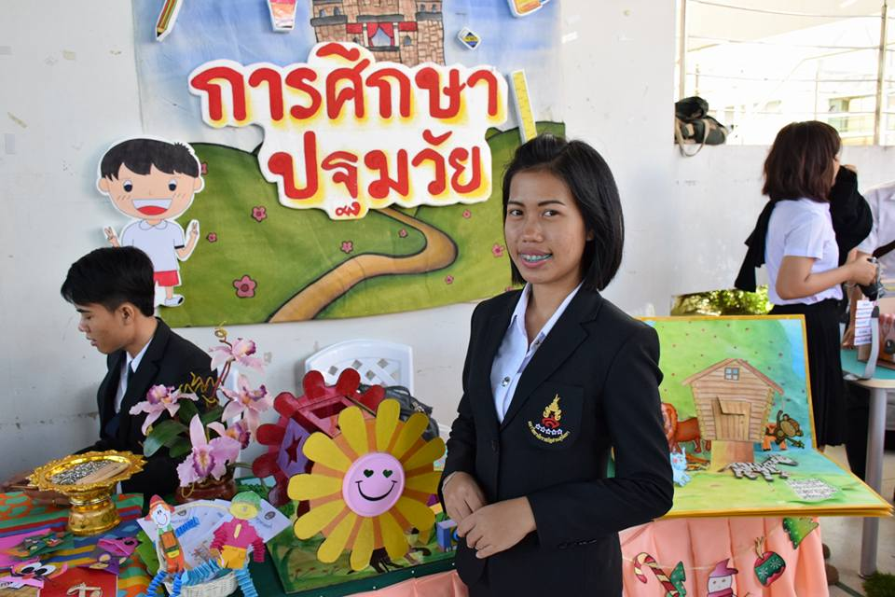**ประวัติส่วนตัว**

นางสาว สุพรรษา โพธิ์แก้ว

ที่อยุ่ปัจจุบัน ห้อง 202 สุขสบายอพาร์ตเม้นท์

99 ซ.จรัญสนิทวงศ์ 65 ถนนจรัญสนิทวงศ์

แขวงบางบำหรุ เขตบางพลัด กทม. 10700

E-mail : supunsafaa@gmail.com

โทรศัพท์ : 0824549442

**ประวัติการศึกษา**

• จบระดับชั้นประถมศึกษา จากโรงเรียนวัดม่วงชุม จ.กาญจนบุรี ด้วยเกรดเฉลี่ย 4.00

• จบระดับชั้นมัธยมศึกษา จากโรงเรียนท่าม่วงราษฎร์บำรุง จ.กาญจนบุรี ด้วยเกรดเฉลี่ย 2.85 สายวิทยาศาสตร์ – คณิตศาสตร์

• ปัจจุบันกำลังศึกษาอยุ่คณะครุสาสตร์ สาขาวิชาการศึกษาปฐมวัย ชั้นปีที่ 3 เกรดเฉลี่ยรวม 3.61

**ประสบการณ์การทำงาน**

ปัจจุบันทำงานอยู่ที่ Quality Kids สถาบันพัฒนาความฉลาดและเสริมสร้างทักษะสมอง ตำแหน่งครู part time ทำงานเป็นระยะเวลา 3 ปี สอนเด็กตั้งแต่ 1.5 ขวบ ถึงชั้นประถมศึกษา

**ความสามรถพิเศษ**

สามารถพูด อ่าน เขียน ภาษาอังกฤษได้ปานกลาง และสามารถอ่าน เขียน ภาษาเกาหลีได้เล็กน้อย

สามารถใช้โปรแกรมคอมพิวเตอร์ได้ เช่น Adobe Photoshop , Microsoft Office , Captivate , Sony Vegus

สามารว่ายน้ำได้ ท่าฟรีสไตล์ ท่ากบ ท่าผีเสื้อ ท่ากรรเชียง